Министерство образования и молодежной политики Свердловской области



ГАПОУ СО «Екатеринбургский колледж транспортного строительства»

Отчёт по программе «**Практического занятие 9B**»

Выполнил: Рыжков Артём Александрович

Группа: ПР-24

Преподаватель: Мирошниченко Г.В

2022

**Входные и выходные данные**

**Входные данные: name-String,Street-String,Score-String,FIO-String,Math-Double,Physic-Double,Information-Double,Russian-Double.Exmas-Double,Exmas1-Double,Art-Double,Literature-Double,Objects-String**

**Выходные данные: name-String,Street-String,Score-String,FIO-String,Math-Double,Physic-Double,Information-Double,Russian-Double.Exmas-Double,Exmas1-Double,Art-Double,Literature-Double,Objects-String**

**Блок-Схема программы**

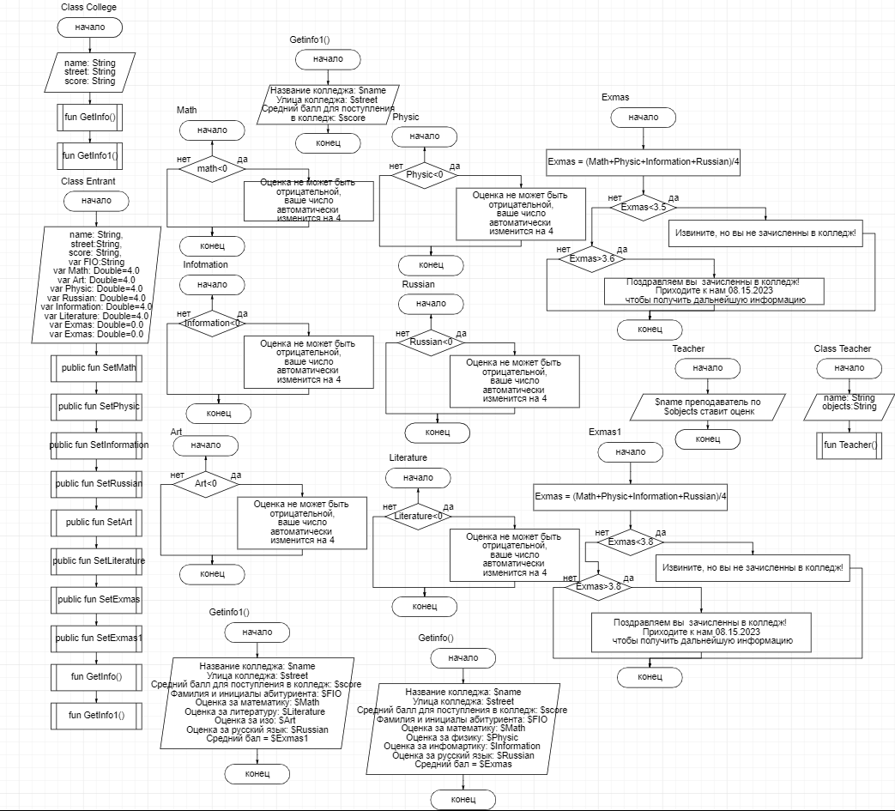

**Вывод**

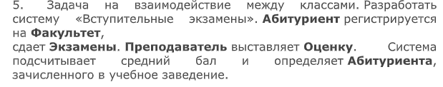

Class College

package PackageCollege  
open class College(_name: String, _street:String, _scores: String) {  
 var name: String = _name  
 var street: String = _street  
 var score: String = _scores  
 open fun GetInfo(){  
 println("\n Название колледжа: $name\n Улица колледжа: $street \n Средний балл для поступления в колледж: $score")  
 }  
 open fun GetInfo1(){  
 println("\n Название колледжа: $name\n Улица колледжа: $street \n Средний балл для поступления в колледж: $score")  
 }  
}

Class Entrant

import PackageCollege.College  
class Entrant (name: String,street:String,score: String, var FIO:String) : College(name,street,score) {  
 private var Math: Double=4.0;  
 public fun SetMath():Double{  
 return Math  
 }  
 public fun SetMath (Math: Double){  
 if (Math<0){  
 *println*("Оценка не может быть отрицательной, ваше число автоматически изменится на 4")  
 }  
  
 else{  
 this.Math=Math;  
 }  
 }  
 //////////////////////////////////////////////////////////////////////////////  
 private var Physic: Double=4.0;  
 public fun SetPhysic():Double{  
 return Physic  
 }  
 public fun SetPhysic (Physic: Double){  
 if (Physic<0){  
 *println*("Оценка не может быть отрицательной, ваше число автоматически изменится на 4")  
 }  
 else{  
 this.Physic=Physic;  
 }  
 }  
 //////////////////////////////////////////////////////////////////////////////////////  
 private var Information: Double=4.0;  
 public fun SetInformation():Double{  
 return Information  
 }  
 public fun SetInformation (Information: Double){  
 if (Information<0){  
 *println*("Оценка не может быть отрицательной, ваше число автоматически изменится на 4")  
 }  
 else{  
 this.Information=Information;  
 }  
 }  
 ////////////////////////////////////////////////////////////////////////////////////////////  
 private var Russian: Double=4.0;  
 public fun SetRussian():Double{  
 return Russian  
 }  
 public fun SetRussian (Russian: Double){  
 if (Russian<0){  
 *println*("Оценка не может быть отрицательной, ваше число автоматически изменится на 4")  
 }  
 else{  
 this.Russian=Russian;  
 }  
 }  
///////////////////////////////////////////////////////////////////////////////////////////////  
 private var Exmas: Double=0.0;  
 open fun Exmas(){  
 Exmas = (Math+Physic+Information+Russian)/4  
 *println*("средний бал составил: $Exmas")  
 if (Exmas<=3.5){  
 *println*("Извините, но вы не зачисленны в колледж!")  
 }  
 if (Exmas>3.6){  
 *println*("Поздравляем вы зачисленны в колледж! Приходите к нам 08.15.2023 чтобы получить дальнейшую информацию")  
 }  
  
 }  
////////////////////////////////////////////////////////////////////////////////////////////////////////////////////////////////  
 private var Literature: Double=4.0;  
 public fun SetLiterature():Double{  
 return Literature  
 }  
 public fun SetLiterature (Literature: Double){  
 if (Literature<0){  
 *println*("Оценка не может быть отрицательной, ваше число автоматически изменится на 4")  
 }  
 else{  
 this.Literature=Literature;  
 }  
 }  
 ////////////////////////////////////////////////////////////////////////////////////////////////////////////////////////////////  
 private var  
 Art: Double=4.0;  
 public fun SetArt():Double{  
 return Art  
 }  
 public fun SetArt (Art: Double){  
 if (Art<0){  
 *println*("Оценка не может быть отрицательной, ваше число автоматически изменится на 4")  
 }  
 else{  
 this.Art=Art;  
 }  
 }  
 ////////////////////////////////////////////////////////////////////////////////////////////////////////////////////////////////  
 private var Exmas1: Double=4.0;  
 open fun Exmas1() {  
 Exmas1 = (Math + Literature + Art + Russian) / 4  
 *println*("средний бал составил: $Exmas1")  
 if (Exmas1 < 3.9) {  
 *println*("Извините, но вы не зачисленны в колледж!")  
 }  
 if (Exmas1 > 3.6) {  
 *println*("Поздравляем вы зачисленны в колледж! Приходите к нам 08.20.2023 чтобы получить дальнейшую информацию")  
 }  
 }  
 ////////////////////////////////////////////////////////////////////////////////////////////////////////////////////////////////  
 override fun GetInfo1(){  
 *println*("\n Название колледжа: $name\n Улица колледжа: $street \n Средний балл для поступления в колледж: $score \n Фамилия и инициалы абитуриента: $FIO \n Оценка за математику: $Math \n Оценка за литературу: $Literature \n Оценка за изо: $Art \n Оценка за русский язык: $Russian\n Средний бал = $Exmas1")  
 }  
 override fun GetInfo(){  
 *println*("\n Название колледжа: $name\n Улица колледжа: $street \n Средний балл для поступления в колледж: $score \n Фамилия и инициалы абитуриента: $FIO \n Оценка за математику: $Math \n Оценка за физику: $Physic \n Оценка за информатику: $Information \n Оценка за русский язык: $Russian\n Средний бал = $Exmas")  
 }  
}

Class Teacher

class Teacher (var name:String, var objects:String) {  
 open fun Teacher(){  
 *println*("$name преподаватель по $objects ставит оценку")  
 }  
}

Main 9B

import PackageCollege.College  
import PackageCollege.College as Entrant  
fun main(){  
 *println*("Напишите 1, если хотите узнать ифнормацию о Владиславе, который решил поступить в Екатеринбургский колледж транспортного строительства. \nНапишите 2 если хотите узнать информацию о Михаиле, который решил поступить в Свердловский колледж искусств и культуры.")  
 var X = *readLine*()!!.*toInt*()  
 if (X==1){  
 var Math= Teacher("Кулагин Артём Вячеславович","математике")  
 var Physic=Teacher("Воронов Арсений Вадимович","физике")  
 var Infor=Teacher("Федорова Амина Матвеевна","информатике")  
 var Russian=Teacher("Лапина Агата Артёмовна","русскому языку")  
 var EKTS = College("Екатеринбургский колледж транспортного строительства", "Первомайская ул.,73", "3.6")  
 EKTS.GetInfo()  
 *println*("=================================================================================")  
 var Vladisav = Entrant("Екатеринбургский колледж транспортного строительства", "Первомайская ул.,73", "3.6", "Титов Владислав Русланович")  
 *println*("Владислав нашёл колледж, и решил сдать вступительные экзамены, средний бал которых будет влият на вашу поступление в колледж")  
 *println*("После недельной сдачи экзаменов, Владислав сидел в ожидании результатов.Вдруг он слышишь как на его почту пришло пиьсмо 'Дзынь'.Владислав подходишь к компьютеру, и открываешь письмо")  
 Math.Teacher()  
 var math = *readLine*()!!.*toDouble*()  
 Vladisav.SetMath(math)  
 Physic.Teacher()  
 var physic = *readLine*()!!.*toDouble*()  
 Vladisav.SetPhysic(physic)  
 Infor.Teacher()  
 var inform = *readLine*()!!.*toDouble*()  
 Vladisav.SetInformation(inform)  
 Russian.Teacher()  
 var rus = *readLine*()!!.*toDouble*()  
 Vladisav.SetRussian(rus)  
 Vladisav.Exmas()  
 Vladisav.GetInfo()  
 }  
 if (X==2){  
 var Math= Teacher("Артамонова Алина Глебовна","математике")  
 var Liter=Teacher("Кудрявцев Никита Максимович","литературе")  
 var Art=Teacher("Соболева Полина Артёмовна","изо")  
 var Russian=Teacher("Иванова София Кирилловна","русскому языку")  
 var EKBCOLLEGE = College("Свердловский колледж искусств и культуры", "пр. Решетникова, 5, жилой район Юго-Западный", "3.8")  
 EKBCOLLEGE.GetInfo()  
 *println*("=================================================================================")  
 var Misha = Entrant("Свердловский колледж искусств и культуры", "пр. Решетникова, 5, жилой район Юго-Западный", "3.8", "Мельников Михаил Максимович")  
 *println*("Михаил нашёл колледж, и решил сдать вступительные экзамены, средний бал которых будет влият на вашу поступление в колледж")  
 *println*("После недельной сдачи экзаменов, Михаил сидел в ожидании результатов.Вдруг он слышишь как на его почту пришло пиьсмо 'Дзынь'.Михаил подходишь к компьютеру, и открываешь письмо")  
 Math.Teacher()  
 var math = *readLine*()!!.*toDouble*()  
 Misha.SetMath(math)  
 Liter.Teacher()  
 var liter = *readLine*()!!.*toDouble*()  
 Misha.SetLiterature(liter)  
 Art.Teacher()  
 var art = *readLine*()!!.*toDouble*()  
 Misha.SetArt(art)  
 Russian.Teacher()  
 var rus = *readLine*()!!.*toDouble*()  
 Misha.SetRussian(rus)  
 Misha.Exmas1()  
 Misha.GetInfo1()  
 }  
}

Тестовые ситуации и вывод

